项目任务书(用户方)
记录编号：JSXX001-20141114-002 时间：2014 年 11 月14 日
项目编号：JSXX001 | 项目名称：福建教师信息系统
用户名称： 福建教育学院
项目委托部门： 市场部 |  | 项目负责人： 逯龙
项目承担部门： 研发部 |  | 项目负责人： 刘波
项目起止时间：2014年4月15日 至今
项目类型：□项目开发 □产品开发 □维护性开发 □网站开发 □其它
任务描述:[开始筹备项目]按钮保留.
- 增加操作后发通知的功能.
需要行政管理员在审核通过或不通过是都需要信息通知该实施机构管理员，实施机构管理员点击“开始筹备项目”后也需要信息通知该项目行政管理员
-2014.11.21更新

任务描述：隐藏开始筹备项目按钮的功能.
1.[开始筹备项目]按钮的功能是修改项目的状态为30”筹备中”.
行政管理员(省管,市管,区管,校管)在培训项目审核时,当审核通过时,直接将项目状态修改为30”筹备中”.
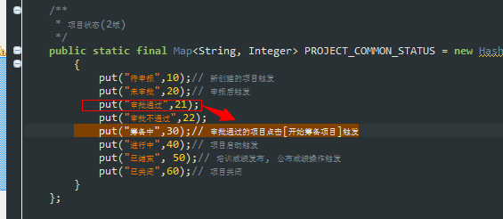
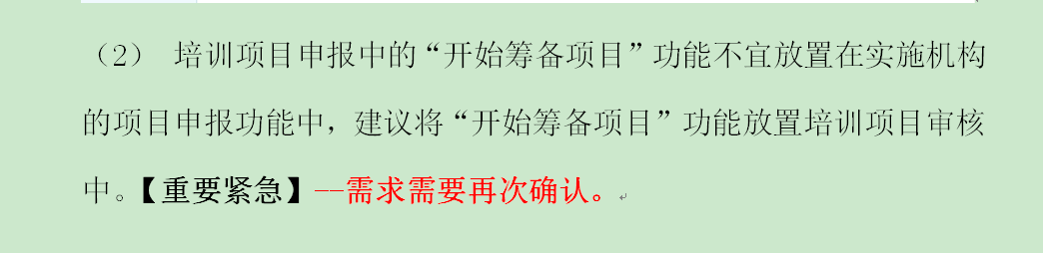
其它事项：需求更新2014.11.21
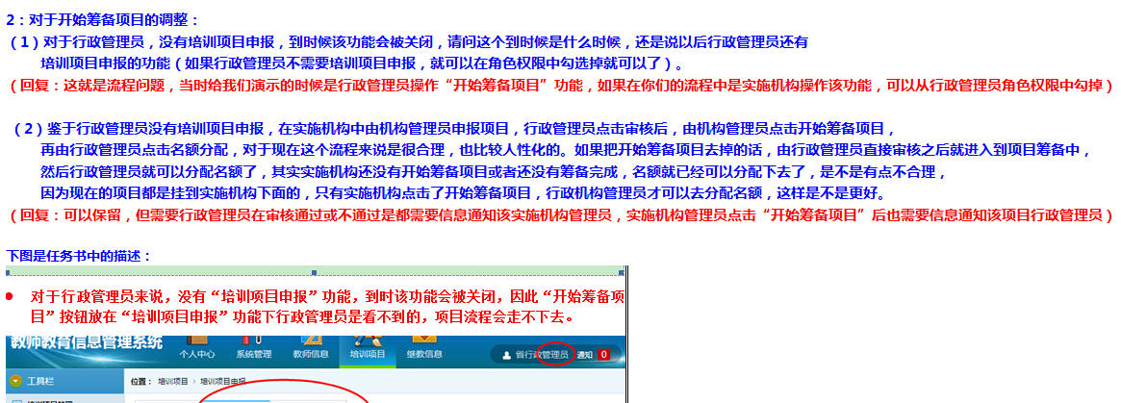

填表人 |  |  | 审核、批准人
负责人(委托方) |  |  | 负责人(承担方)

